3岁以下婴幼儿健康养育照护指南（试行）

为贯彻落实《中共中央 国务院关于优化生育政策促进人口长期均衡发展的决定》、《国务院办公厅关于促进3岁以下婴幼儿照护服务发展的指导意见》（国办发〔2019〕15号）和《健康儿童行动提升计划（2021—2025年）》（国卫妇幼发〔2021〕33号），提升儿童健康水平，促进儿童早期发展，加强婴幼儿养育照护指导，强化医疗机构通过养育风险筛查与咨询指导、父母课堂、亲子活动、随访等形式，指导家庭养育人掌握科学育儿理念和知识，提高婴幼儿健康养育照护能力和水平，特制定本指南。
一、婴幼儿健康养育照护的重要意义
婴幼儿时期是儿童生长发育的关键时期，这一时期大脑和身体快速发育。为婴幼儿提供良好的养育照护和健康管理，有助于儿童在生理、心理和社会能力等方面得到全面发展，为儿童未来的健康成长奠定基础，并有助于预防成年期心脑血管病、糖尿病、抑郁症等多种疾病的发生。
儿童早期是生命全周期中人力资本投入产出比最高的时期，儿童早期的发展不仅决定了个体的健康状况与发展，也深刻影响着国家人力资源和社会经济发展。对婴幼儿进行良好的养育照护和健康管理是实现儿童早期发展的重要举措。父母是婴幼儿养育照护和健康管理的第一责任人，儿童保健人员要强化对养育人养育照护的咨询指导。

二、婴幼儿健康养育照护的基本理念
理念是行动的先导，科学的养育照护理念是促进婴幼儿健康成长的重要保障。儿童保健人员要指导养育人充分认识健康养育照护的重要意义，树立科学的育儿理念，掌握科学育儿知识和技能。

（一）重视婴幼儿早期全面发展。
0～3岁为婴幼儿期。婴幼儿早期发展是指儿童在这个时期生理、心理和社会能力方面得到全面发展，具体体现在儿童的体格、运动、认知、语言、情感和社会适应能力等各方面的发展。早期发展对婴幼儿的成长具有重要意义，养育人要关注婴幼儿的全面发展。

（二）遵循儿童生长发育规律和特点。
养育照护中养育人要遵循婴幼儿生长发育的规律，尊重个体特点和差异，不盲目攀比，避免揠苗助长。要做好定期健康监测，及时关注婴幼儿生长发育异常表现，做到早发现、早诊断、早干预。

（三）给予儿童恰当积极的回应。
养育人要了解各年龄段婴幼儿身心发展特点，在养育照护中应关注婴幼儿的表情、声音、动作和情绪等表现，理解其所发出的信号和表达的需求，及时给予恰当、积极的回应。

（四）培养儿童自主和自我调节能力。
婴幼儿的自理能力和良好的行为习惯是在日常生活中逐步养成的。在保证安全的前提下，养育人要为婴幼儿提供自由玩耍的机会，鼓励儿童自由探索，引导婴幼儿发展解决问题的能力和创造力。养育人要帮助婴幼儿建立规律的生活作息，养成良好的生活习惯，逐渐培养其自理能力，不包办代替。养育人要帮助儿童识别自己和他人的情绪，适时建立合理规则，发展儿童的自我调节能力。

（五）注重亲子陪伴和交流玩耍。
婴幼儿在与养育人的亲密相处中逐渐认识自我、建立自信、培养情感和拓展能力。养育人应充分参与对婴幼儿的养育照护，提供高质量的亲子陪伴与互动，共同感受成长的快乐，建立融洽的亲子关系。交流和玩耍是亲子陪伴的重要内容，也是养育照护中促进婴幼儿早期发展的核心措施。

（六）将早期学习融入养育照护全过程。
在日常养育过程中，婴幼儿通过模仿、重复、尝试等，发展运动、认知、语言、情感和社会适应等各方面能力。养育人要将早期学习融入婴幼儿养育照护的每个环节，充分利用家庭和社会资源，为婴幼儿提供丰富的早期学习机会。

（七）努力创建良好的家庭环境。
家庭是婴幼儿早期成长和发展的重要环境。要构建温馨、和睦的家庭氛围，给儿童展现快乐、积极的生活态度，培养积极、乐观的品格。同时，要为婴幼儿提供整洁、安全、有趣的活动空间，有适合其年龄的玩具、图书和生活用品。

（八）认真学习提高养育素养。
养育人要学习婴幼儿生长发育知识，掌握养育照护和健康管理的各种技能和方法，不断提高科学育儿的能力，在养育的实践中，与儿童同步成长。
养育人的身心健康会影响养育照护过程，从而对儿童健康和发展产生重要影响。养育人应主动关注自身健康，保持健康生活方式，提高生活质量，定期体检，及时发现和缓解养育焦虑，保持身心健康。
三、婴幼儿健康养育照护咨询指导内容
（一）生长发育监测。
1.目的和意义。
婴幼儿健康不仅表现为没有疾病或虚弱，还体现在身体、心理和社会功能的完好状态以及潜能的充分发展。监测婴幼儿体格生长、心理行为发育和社会适应能力发展，是保障和促进婴幼儿健康成长的重要手段。
指导养育人了解婴幼儿生长发育的特点，积极参加儿童定期健康检查，开展生长发育家庭监测，并及时发现问题，在医务人员指导下尽早干预，从而促进婴幼儿身心健康发展。
2.指导要点。
（1）定期健康检查。
养育人应定期带婴幼儿接受国家基本公共卫生服务项目0～6岁儿童健康管理，1岁以内婴儿应当在出院后1周内、满月、3月龄、6月龄、8月龄和12月龄，1～3岁幼儿在18月龄、24月龄、30月龄和36月龄时监测其健康状况，及早发现消瘦、超重、肥胖、发育迟缓、贫血、维生素D缺乏佝偻病、眼病、听力障碍及龋病等健康问题，查找病因，及时干预。
（2）体格生长监测。
指导养育人使用0～３岁儿童生长发育监测图（附件1）进行家庭自我监测。若儿童体重、身长（身高）等体格生长水平低于第3百分位或高于第97百分位，或者出现生长速度平缓或下降或突增，应及时就诊。
（3）心理行为发育监测。
婴幼儿心理行为发育涉及感知、认知、大运动、精细动作、语言、社会适应与交往等多方面。指导养育人及时了解0～3岁婴幼儿的心理行为发育里程碑；在接受国家基本公共卫生服务项目0～6岁儿童健康检查时，积极配合进行“儿童心理行为发育问题预警征象”筛查（附件2）等儿童心理行为发育检查，及时发现发育偏异的可能和风险，进行进一步评估和早期干预。
（4）眼病的防控与家庭照护。
指导养育人提高对视力不良和近视的防控意识，引导家庭定期主动接受儿童眼保健和视力检查服务，完成各年龄阶段的眼病筛查、视力和“远视储备量”的监测，以早期发现和治疗早产儿视网膜病变、先天性白内障、视网膜母细胞瘤等致盲性眼病，预防近视的发生。
日常养育照护中应保证婴幼儿充足睡眠、均衡膳食和户外活动时间，减少持续近距离用眼时间，保持婴幼儿眼部清洁卫生。2岁以内不建议观看或使用电子屏幕，2岁以上观看或使用电子屏幕时间每天累计不超过1小时，每次使用时间不超过20分钟。如婴幼儿出现以下症状应及时就诊：不能追视、对外界反应差；看东西时凑近、眯眼、皱眉、斜眼、歪头；瞳孔区发白、畏光、流泪、眼部发红或有脓性分泌物等。
（5）听力障碍的预防与家庭照护。
指导家庭积极主动接受儿童耳及听力保健服务，注意观察儿童对声音的反应和语言发育的情况。日常养育中，应远离强声或持续噪声环境，避免儿童去有强工业噪声、娱乐性噪声的场所；避免儿童使用耳机；洗澡或游泳时防止呛水和耳部进水；不要自行清洁外耳道，避免损伤；避免头部、耳部外伤和外耳道异物；儿童罹患腮腺炎或脑膜炎后，应注意观察其听力变化。
如发现儿童有以下情形之一，应及时就诊，接受进一步评估：耳部及耳周皮肤异常；外耳道有分泌物或异常气味；有拍打或抓挠耳部的动作；有耳痒、耳痛、耳胀等症状；对声音反应迟钝，或有语言发育迟缓的表现；头常常往一侧歪，或对呼唤无回应。
（6）龋病的防控与家庭照护。
婴幼儿萌出第一颗乳牙时就应开始清洁牙齿。养育人可根据月龄选用纱布、指套牙刷、儿童常规牙刷早晚为婴幼儿清洁牙齿。建议使用儿童含氟牙膏，牙膏使用量为米粒大小。每次进食后喂白开水或清洁口腔。尽量避免餐间摄入含糖饮食，饮水以白水为主。养育人不应将食物嚼碎后再喂给婴幼儿、不应与婴幼儿共用餐具，婴幼儿喂养器具应经常清洗消毒。
第一颗乳牙萌出到12月龄之间，进行第一次口腔检查和患龋风险评估，之后每3～6个月定期检查。对患龋中、低风险的婴幼儿，每年使用含氟涂料2次；对高风险的婴幼儿，每年使用4次。乳磨牙深窝沟可行窝沟封闭。一旦发现牙齿有颜色、质地及形态的改变建议及时就诊。

（二）营养与喂养。
1.目的和意义。
充足的营养和良好的喂养是促进婴幼儿体格生长、机体功能成熟及大脑发育的保障。养成良好的饮食习惯，是培养婴幼儿健康生活方式的重要内容，为成年期健康生活方式奠定基础。
指导养育人掌握母乳喂养、辅食添加、合理膳食、饮食行为等方面的基本知识和操作技能，为婴幼儿提供科学的营养喂养照护，预防儿童营养性疾病的发生，促进儿童健康成长。

2.指导要点。
（1）母乳喂养。
①母乳喂养优点。母乳含有丰富的营养素、免疫活性物质和水分，能够满足0～6个月婴儿生长发育所需的全部营养，有助于婴幼儿大脑发育，降低婴儿患感冒、肺炎、腹泻等疾病的风险，减少成年后肥胖、糖尿病、心脑血管疾病等慢性病的发生，增进亲子关系，还可以减少母亲产后出血、乳腺癌、卵巢癌的发病风险。
②母乳喂养方法。出生后尽早进行皮肤接触、早吸吮、早开奶。6个月内的婴儿提倡纯母乳喂养，不需要添加水和其他食物。做到母婴同室、按需哺乳，每日8～10次以上，使婴儿摄入足量乳汁。
③促进乳汁分泌的方法。婴儿充分地吸吮是促进乳汁分泌的最有效方法。母亲心情愉悦、睡眠充足、营养均衡也是促进泌乳的重要因素。若持续母乳不足，应在医生评估指导下处理。
④早产儿哺乳。母乳喂养是早产儿首选的喂养方式，提倡母亲亲自喂养和袋鼠式护理。对胎龄<34周、出生体重<2000克的早产儿或体重增长缓慢者，根据医生指导，在母乳中添加母乳强化剂。
（2）微量营养素的补充。
①足月儿生后数日内开始，在医生指导下每天补充维生素D 400国际单位，促进生长发育。纯母乳喂养的足月儿或以母乳喂养为主的足月儿4～6月龄时可根据需要适当补铁，以预防缺铁性贫血的发生。
②早产或低出生体重儿一般生后数日内开始，在医生指导下，每天补充维生素D 800～1000国际单位，3个月后改为每天400国际单位；出生后2～4周开始，按2毫克/（千克·天）补充铁元素，上述补充量包括配方奶及母乳强化剂中的含量。酌情补充钙、维生素A等营养素。
（3）辅食添加。
①添加时间。婴儿6个月起应添加辅食，在合理添加辅食基础上，可继续母乳喂养至2岁及以上。早产儿在校正胎龄4～6月时应添加辅食。
②添加原则。每次只添加一种新的食物，由少量到多量、由一种到多种，引导婴儿逐步适应。从一种富含铁的泥糊状食物开始，逐渐增加食物种类，逐渐过渡到半固体或固体食物。每引入一种新的食物，适应2～3天后再添加新的食物。
③辅食种类。制作辅食的食物包括谷薯类、豆类及坚果类、动物性食物（鱼、禽、肉及内脏）、蛋、含维生素A丰富的蔬果、其他蔬果、奶类及奶制品等7类。添加辅食种类每日不少于4种，并且至少应包括一种动物性食物、一种蔬菜和一种谷薯类食物。6～12月龄阶段的辅食添加对婴儿生长发育尤为重要，要特别注意添加的频次和种类。婴幼儿辅食添加频次、种类不足，将明显影响生长发育，导致贫血、低体重、生长迟缓、智力发育落后等健康问题。6～9月龄婴儿，每天需要添加辅食1～2次。9～12月龄婴儿，每天添加辅食增为2～3次。
④合理制作。婴幼儿辅食应单独制作，选用新鲜、优质、无污染的食材和清洁的水制作。烹调宜用蒸、煮、炖、煨等方式，食材要完全去除硬皮、骨、刺、核等，豆类或坚果要充分磨碎。1岁以内婴儿辅食应保持原味，不加盐、糖和调味品，1岁以后辅食要少盐、少糖。鼓励幼儿尝试多样化食物，避免食用经过腌制、卤制、烧烤的食物，以及重油、甜腻、辛辣刺激的重口味食物。
6～24月龄婴幼儿辅食添加要点详见附件3。
（4）培养良好的饮食习惯。
1岁以后幼儿逐步过渡到独立进食，养育人要为幼儿营造轻松愉快的进食环境，引导而不强迫幼儿进食。安排幼儿与家人一起就餐，并鼓励自主进食。关注幼儿发出的饥饿和饱足信号，及时做出回应。不以食物作为奖励和惩罚手段。幼儿进餐时不观看电视、手机等电子产品，每次进餐时间控制在20分钟左右，最长不宜超过30分钟，并逐渐养成定时进餐和良好的饮食习惯。
（三）交流与玩耍。
1.目的和意义。
交流和玩耍是婴幼儿养育照护的重要内容，有利于构建良好的亲子依恋关系和伙伴关系，提升儿童体格生长和运动能力发育水平，促进心理行为和社会能力的发展。
指导养育人重视并掌握亲子交流与玩耍运动的知识与技能，充分利用家庭和社会资源，为儿童提供各种交流玩耍的机会，促进婴幼儿各种能力的协同发展。
2.指导要点。
（1）亲子交流。
①身体接触。养育人通过抚摸、拥抱等身体的亲密接触进行亲子交流，让婴幼儿感受到养育人的关爱，建立依恋，培养亲情。
②肢体语言。养育人通过眼神、表情、肢体动作等方式，表达对婴幼儿的关注、喜爱、鼓励和安慰，从而进一步增进亲子感情，促进亲子交流互动。
③语言交流。养育人尽早使用语言同婴幼儿进行交流，从简单的语音开始，逐渐提升到单词、短语，再到完整的语句。向婴幼儿描述周围的人、日常用品、活动和事物等，帮助孩子练习听和说，培养理解和表达能力；随着语言能力的提高，要经常为婴幼儿讲故事、读绘本、唱儿歌，多听多说，为婴幼儿提供丰富的语言环境。
（2）玩耍运动。
①自由玩耍。养育人应利用室内和户外各种条件和场所，与婴幼儿一起进行不拘形式的自由玩耍。主动营造快乐的氛围，关注婴幼儿的好奇心，并通过陪伴、互动、示范等方式引导婴幼儿尝试不同的活动，激发探索的兴趣。
②亲子游戏。亲子互动游戏是婴幼儿最常见和重要的活动方式，如念儿歌、模仿动物叫声、和婴儿一起模仿打电话、听指令拿东西、躲猫猫、拍手游戏、叫名字、照镜子、指认身体部位等。根据婴幼儿的年龄和发育水平选择玩具，鼓励养育人利用日常用品或自制玩具进行游戏，如用空盒子玩垒高游戏。在亲子游戏中，注重婴幼儿认知、语言、情感及社会交往等能力的发展，提倡父亲参与。
③运动锻炼。顺应婴幼儿运动发育规律，充分利用室内外安全和开放的活动场地，提供爬、走、跑、跳等大动作，以及抓握、垒高、涂鸦等精细动作的练习机会。避免婴幼儿久坐超过1小时。幼儿每天身体活动时间至少3小时，其中户外活动时间至少2小时，遇到雾霾、高温等特殊天气宜酌情减少户外活动时间。
不同年龄段的婴幼儿亲子交流与玩耍运动要点详见附件4。
（3）社交体验。
①家庭活动。养育人要为婴幼儿提供快乐的家庭生活，包括日常的衣食住行和各种家庭活动。有计划地让幼儿参与力所能及的家务劳动，如练习整理自己的衣物、用品、玩具、书本等，提升生活技能和自理能力。通过走亲访友、家庭聚会、生日和节日活动等家庭活动，帮助婴幼儿学习和他人相处，获得丰富的生活体验。
②同伴交往。养育人应经常为婴幼儿创造与同龄伙伴交流和玩耍的机会。通过示范和引导，帮助幼儿发展关心、分享、合作等亲社会行为，对积极的行为给予及时肯定和赞赏。在与小朋友交往中，帮助幼儿学习简单的行为规则。关注婴幼儿的情绪变化，通过抚摸、拥抱、柔和的语调等方式缓解其焦虑、恐惧、愤怒等不良情绪。
③社区活动。养育人应充分利用社区资源（公园、儿童活动中心、儿童游乐园、文体场所等），带儿童参观、游览、玩耍，接触大自然，获得丰富体验。
（四）生活照护指导。
1.目的和意义。
良好的日常生活照护是促进婴幼儿生长发育的基本保障，是养育人实践回应性照护的重要体现，也是建立亲子关系的重要纽带。
指导养育人重视对婴幼儿的生活照护，创设良好的居家环境，掌握日常护理和推拿保健技巧，培养婴幼儿健康的生活方式，养成良好的生活作息习惯。
2.指导要点。
（1）居家环境。
①家庭氛围。营造温馨、和谐、愉快的家庭氛围。在构建良好亲子关系的同时，也要构建良好的夫妻关系和亲友关系，家人之间应充分沟通，保持一致的养育观念和态度。正确处理家庭矛盾，避免对婴幼儿忽视，杜绝虐待婴幼儿和一切形式的家庭暴力。
②家庭设施。居家环境要整洁、舒适。提供适合婴幼儿年龄特点的用具，如餐具和水杯、儿童便器等。根据婴幼儿发育水平提供适当的玩具、图片和图书等。在合适位置张贴图案简洁、色彩鲜艳、富有童趣的挂图。
③儿童空间。家庭中设置相对固定和安全的婴幼儿活动区域，空间和设施要符合婴幼儿的特点和发育水平。
（2）日常护理。
①衣着护理。为婴幼儿提供合格、舒适、清洁、安全的衣物。穿衣或换尿布时，注意观察婴幼儿的反应，通过表情、语言等给予回应和互动，逐步引导婴儿学会主动配合和自主穿衣。
②盥洗护理。重视婴幼儿个人卫生，经常为婴幼儿洗澡，且养育人应全程在场。借助唱儿歌、讲故事等方式为婴幼儿示范正确的洗手、洗脸、刷牙等盥洗方法，引导和鼓励幼儿自己动手。
③大小便护理。关注婴幼儿大小便前的动作和表情，掌握其时间规律，固定大小便场所，逐步培养幼儿表达大小便的方式，2岁后逐渐减少白天使用尿布的时间。
（3）推拿保健。
指导养育人学会使用摩腹、捏脊等婴幼儿常见推拿保健方法，对婴幼儿进行日常推拿保健，增强婴幼儿体质。
（4）睡眠照护。
①睡眠环境。卧室应安静、空气新鲜，室内温度20℃～25℃为宜。白天不必过度遮蔽光线，夜晚睡后熄灯。卧室不宜放置电视等视屏类产品。
②睡眠时间。保证婴幼儿的充足睡眠，每天总睡眠时间在婴儿期为12～17小时，幼儿期为10～14小时。婴幼儿夜间睡眠时间应达到8小时以上。
③入睡方式。培养婴幼儿自主入睡习惯，敏感识别婴幼儿睡眠信号，及时让其独立入睡，避免养成抱睡、摇睡、含乳头睡等不良入睡习惯。

（五）伤害预防。
1.目的和意义。
预防伤害是养育人的基本责任，对婴幼儿一生的健康至关重要，也是帮助婴幼儿养成安全意识和行为习惯的重要内容。
指导养育人树立预防婴幼儿伤害的意识，牢记婴幼儿不能离开养育人的视线范围，养成安全看护的行为习惯，提升环境安全水平，掌握常用急救技能，预防婴幼儿伤害发生。
2.指导要点。
（1）加强看护。
①专心看护。看护婴幼儿时，不应同时使用手机等电子设备，不从事其他非必要活动。多人与婴幼儿一起时，应明确一人负责照护。
②近距离看护。与婴幼儿保持较近的距离。婴幼儿在水中或水边、高处、身边有动物等情况下，与婴幼儿保持伸手可及的距离。
③看护禁忌。不让婴幼儿处在无人看护的状态下，不与婴幼儿做不安全的游戏，不让未成年人看护婴幼儿。
④行为示范。养育人自身遵守安全规则，在日常看护中为幼儿做出安全示范，教会其识别伤害风险，提升幼儿的安全意识，帮助其建立安全行为习惯。
（2）营造安全环境。
①清除隐患。随时排查和清除婴幼儿活动区域内的尖锐物品，可放入口、鼻、耳的小件物品或食物，破损玩具，不安全的运动娱乐设备和电器、药物、化学品等。
②隔离危险。楼梯、厨房应安装护栏、门栏，将药物、日用化学品、热物、刀具、电源、电器放置在婴幼儿无法接触到的固定位置，水池、沟渠要安装护栏，水桶、水盆、井等要加盖。
③使用安全产品。选择有安全质量认证的、适龄的玩具和儿童用品。使用儿童安全座椅、家具防护角、窗户锁等安全相关产品。
（3）紧急处置。
①心肺复苏。养育人应主动学习并掌握婴幼儿意识、呼吸、心跳的判断方法，不同年龄段婴幼儿心肺复苏方法。
②常见伤害处置。养育人应主动学习基本的院前止血、包扎、固定、搬运技术。学会用腹部冲击法、背部叩击法、胸部冲击法等，处置婴幼儿气道异物梗阻。掌握烧烫伤后用凉水冲洗、浸泡，安全去除伤处衣物，防止创面感染的现场处理方法。
③虐待暴力处置。注意观察婴幼儿，怀疑婴幼儿遭受虐待或暴力时，应及时寻求专业部门的援助，并向公安机关等部门报告。
（六）常见健康问题的防控及照护。
1.目的和意义。
定期接受健康检查、及时接种疫苗是预防婴幼儿常见健康问题的必要策略，也是婴幼儿健康成长的重要保障。
通过指导，使养育人了解、辨识婴幼儿常见健康问题，掌握相应的家庭护理技能。
2.指导要点。
（1）高危儿家庭护理。
对存在健康风险因素的高危儿，如早产儿、出生低体重儿、有出生并发症的新生儿等，要指导养育人及时就诊，在医生指导下进行家庭干预和护理。
- 营养性疾病的防控。
①缺铁性贫血。婴儿6月龄起，要及时添加富含铁的食物，以预防缺铁性贫血。发生缺铁性贫血应按医嘱及时补充铁剂。
②营养不良。要合理添加辅食，保障婴幼儿生长所需能量、蛋白质及其他营养素。连续2次体重增长不良或营养改善3～6个月后身长仍增长不良者，需到专科门诊进行会诊治疗。强化儿童营养与喂养指导，提倡吃动并重，预防和减少儿童超重和肥胖。
③维生素D缺乏性佝偻病。发病高峰在3～18月龄。婴幼儿出生数日后即可开始补充维生素D，尽早进行户外活动，充分暴露身体部位，可预防佝偻病发生。发生维生素D缺乏性佝偻病应按医嘱治疗。
（3）传染病的预防与家庭护理。
幼儿急疹、风疹、手足口病、水痘、流感等为婴幼儿常见传染病。养育人应及时为婴幼儿接种疫苗，保持室内空气流通，注意个人卫生，积极进行运动锻炼，传染病流行期间不去人多聚集的地方，预防传染病的发生。婴幼儿患病期间要遵医嘱进行治疗，做好隔离和环境物品的清洁消毒，注意休息和营养，做好口腔、皮肤等的护理。
（4）危重症识别。
婴幼儿如出现以下症状建议立即就诊：精神状态较平时差，进食量明显减少，不能喝水或吃奶；抽搐或囟门凸起；频繁呕吐；呼吸加快（1分钟计数呼吸次数，＜2月龄超过60次、2～12月龄超过50次、2～3岁超过40次）；鼻翼扇动、胸凹陷等呼吸困难，呼吸暂停伴紫绀；腹泻水样大便持续2～3天，大便带血，小便明显减少或无尿；眼窝凹陷或囟门凹陷，皮肤缺乏弹性，哭时泪少；脐部脓性分泌物多，脐周皮肤发红和肿胀；新生儿皮肤严重黄染（手掌或足底）、皮肤脓疱；眼或耳部有脓性分泌物。

附件：1.0～３岁儿童生长发育监测图
2.儿童心理行为发育问题预警征象筛查表
3.6～24月龄婴幼儿辅食添加要点
4.婴幼儿亲子交流与玩耍要点

附件1
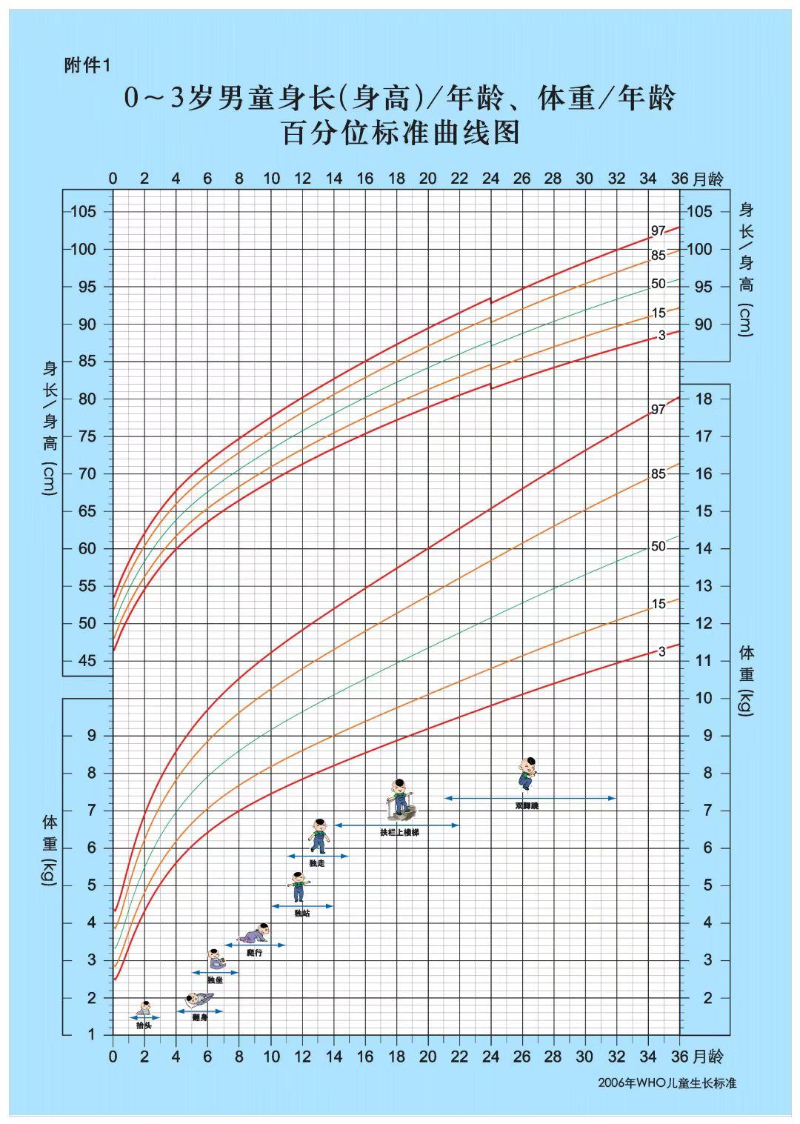
0～３岁儿童生长发育监测图
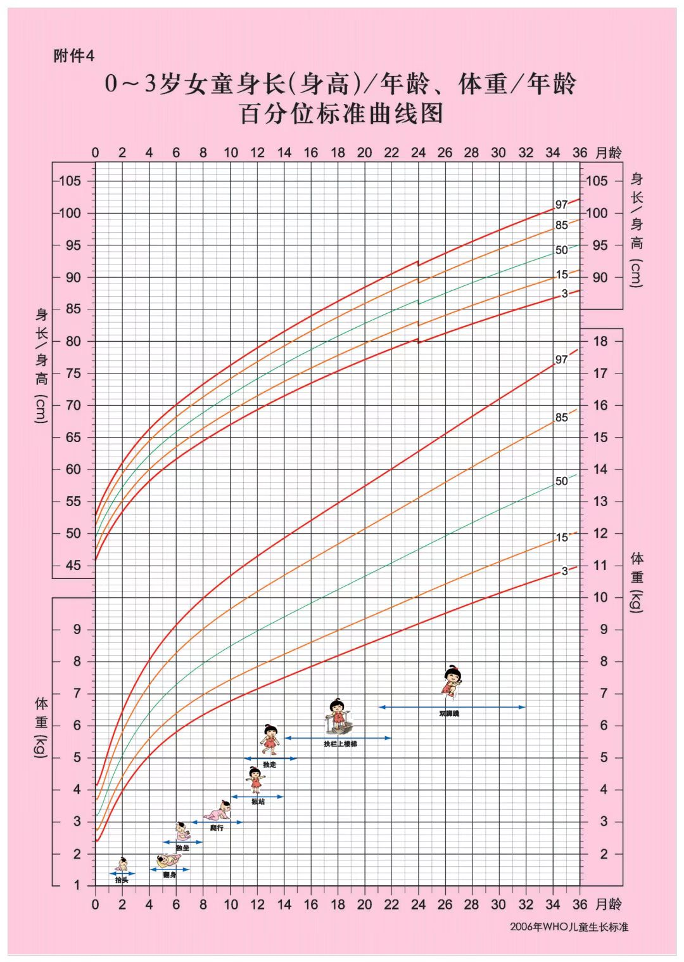
附件2
儿童心理行为发育问题预警征象筛查表
年龄 | 预警征象 |  | 年龄 | 预警征象
3月 | 1对很大声音没有反应 | □ | 6月 | 1发音少，不会笑出声 | □
 | 2逗引时不发音或不会微笑 | □ |  | 2不会伸手抓物 | □
 | 3不注视人脸，不追视移动人或物品 | □ |  | 3紧握拳松不开 | □
 | 4俯卧时不会抬头 | □ |  | 4不能扶坐 | □
8月 | 1听到声音无应答 | □ | 12月 | 1呼唤名字无反应 | □
 | 2不会区分生人和熟人 | □ |  | 2不会模仿“再见”或“欢迎”动作 | □
 | 3双手间不会传递玩具 | □ |  | 3不会用拇食指对捏小物品 | □
 | 4不会独坐 | □ |  | 4不会扶物站立 | □
18月 | 1不会有意识叫“爸爸”或“妈妈” | □ | 24月 | 1不会说3个物品的名称 | □
 | 2不会按要求指人或物 | □ |  | 2不会按吩咐做简单事情 | □
 | 3与人无目光交流 | □ |  | 3不会用勺吃饭 | □
 | 4不会独走 | □ |  | 4不会扶栏上楼梯/台阶 | □
30月 | 1不会说2—3个字的短语 | □ | 36月 | 1不会说自己的名字 | □
 | 2兴趣单一、刻板 | □ |  | 2不会玩“拿棍当马骑”等假想游戏 | □
 | 3不会示意大小便 | □ |  | 3不会模仿画圆 | □
 | 4不会跑 | □ |  | 4不会双脚跳 | □
4岁 | 1不会说带形容词的句子 | □ | 5岁 | 1不能简单叙说事情经过 | □
 | 2不能按要求等待或轮流 | □ |  | 2不知道自己的性别 | □
 | 3不会独立穿衣 | □ |  | 3不会用筷子吃饭 | □
 | 4不会单脚站立 | □ |  | 4不会单脚跳 | □
6岁 | 1不会表达自己的感受或想法 | □
 | 2不会玩角色扮演的集体游戏 | □
 | 3不会画方形 | □
 | 4不会奔跑 | □
注：适用于0～6岁儿童。检查有无相应月龄的预警征象，发现相应情况在“□”内打“√”。该年龄段任何一条预警征象阳性，提示有发育偏异的可能。
附件3
6～24月龄婴幼儿辅食添加要点
月龄 | 频次（每天） | 母乳之外食物  每餐平均进食量 | 食物质地  （稠度/浓度） | 食物种类
6个月之后  （6月龄）  开始添加辅食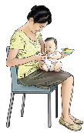 | 继续母乳喂养  +  从1次开始添加泥糊状食物  逐渐推进到2次 | 从尝一尝开始  逐渐增加到2～3小勺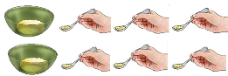 | 稠粥/肉泥/菜泥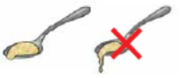 | 辅食主要包括以下7类：  1.谷薯/主食类（稠粥、软饭、面条、土豆等）  2.动物性食物（鱼、禽、肉及内脏）  3.蛋类  4.奶类和奶制品（以动物乳、酸奶、奶为主要原料的食物等）  5.豆类和坚果制品（豆浆、豆腐、芝麻酱、花生酱等）  6.富含维生素A的蔬菜和水果（南瓜、红心红薯、芒果等）  7.其他蔬菜和水果（白菜、西蓝花、苹果、梨等）  ＊添加辅食种类每日不少于4种，并且至少应包括一种动物性食物、一种蔬菜和一种谷薯类食物
6～9月龄  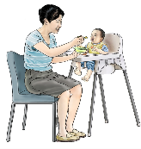 | 继续母乳喂养  +  逐渐推进（半）固体食物摄入到1～2次 | 每餐2～3勺  逐渐增加到1/2碗  （250ml的碗）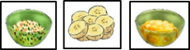 | 稠粥/糊糊/捣烂/煮烂的  家庭食物
9～12月龄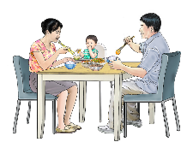 | 逐渐推进（半）固体食物摄入到2～3次  +  继续母乳喂养 | 1/2碗  （250ml的碗） | 细细切碎的  家庭食物/手指食物/条状食物
12～24月龄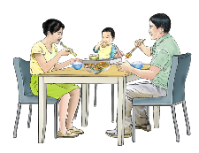 | 3次家庭食物进餐  +  2次加餐  +  继续母乳喂养 | 3/4碗到1整碗  （250ml的碗） | 软烂的  家庭食物

附件4
婴幼儿亲子交流与玩耍要点
0～1月龄 |  | 1～3月龄 |  | 3～6月龄
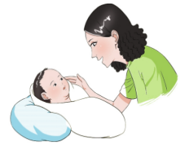 |  | 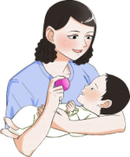 |  | 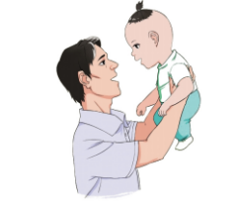
交流：注视新生儿的眼睛，温柔地与他（她）说话，尤其是哺乳、照护的时候，让新生儿看养育人的脸，听养育人的声音。 |  | 交流：在喂奶时或孩子清醒时，对着他（她）笑，模仿他（她）的声音和他（她）说话交流。 |  | 交流：经常和孩子说话、逗笑，通过模仿他（她）的声音、表情和动作与他（她）交流。
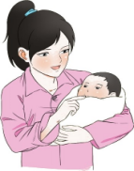 |  | 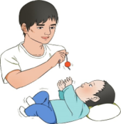 |  | 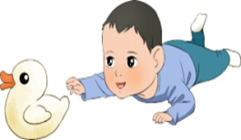
玩耍：让新生儿看、听，接触养育人，自由地活动四肢；轻轻地抚摸和怀抱他（她），与他（她）亲密皮肤接触会更好。 |  | 玩耍：让孩子看、听，接触养育人，自由地活动四肢；在床上、炕上帮助婴儿俯卧、抬头；慢慢移动彩色玩具或物品让他（她）看、触摸，可用红球、绳子串起的圆环做玩具。 |  | 玩耍：多让孩子俯卧、抬头，帮助他（她）翻身，让孩子伸手去够、抓握玩具，可用不同质地的，如布或塑料瓶做的玩具。
6～9月龄 |  | 9～12月龄 |  | 12～18月龄
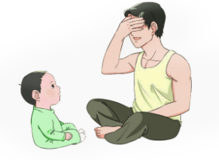 |  | 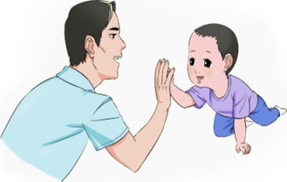 |  | 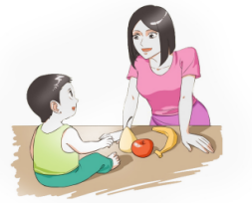
交流：对孩子的声音和兴趣给予回应，叫他（她）名字观察反应，用布遮住脸玩“躲猫猫”，和他（她）说看到的人或物品。 |  | 交流：教孩子认家中物品、人及身体部位，和孩子说话、唱歌、结合场景边说边做手势，如拍手“欢迎”、挥手“再见”。可用具有五官的娃娃作玩具。 |  | 交流：问孩子简单的问题，回应他（她）说的话。用简单的指令调动他（她）的活动，如“把杯子给我”；鼓励他（她）称呼周围的人，看物品和图片，说出名称。
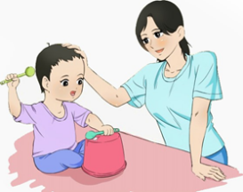 |  | 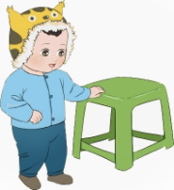 |  | 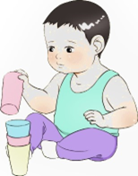
玩耍：让孩子练习坐，在床上、炕上翻滚，给他（她）提供一些干净、安全的家庭物品，让他（她）抓握、传递、敲打，可用杯子、勺子做玩具。 |  | 玩耍：鼓励孩子爬行、站立和扶走，让他（她）练习用拇食指捏小物品。把玩具放在布下面与孩子玩“藏猫猫”。 |  | 玩耍：鼓励孩子独自行走、蹲下和站起，握笔涂画，用套叠杯、碗、饮料瓶玩堆叠游戏，或把物品放进容器再拿出来。
 | 18～24月龄 |  | 24～36月龄
 | 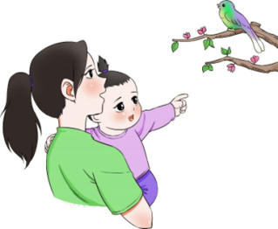 |  | 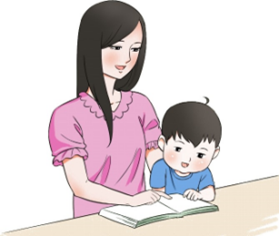
 | 交流：与孩子多说话，问他（她）问题并耐心等待他（她）的回答，用清晰、正确的发音回应他（她）说的话。带他（她）边看大自然、图画书和物品，边和他（她）交谈。 |  | 交流：与孩子一起看图画书，讲故事、说儿歌，尝试和他（她）讨论图画书的内容；教他（她）说自己的姓名、性别，教他（她）认识物品的形状、颜色、用途。
 |  |  | 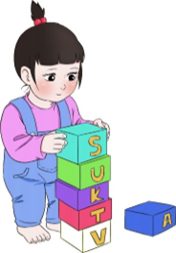
 | 玩耍：多户外活动，鼓励孩子扶着支撑物上下台阶，玩扔球、踢球，练习翻书、拧开瓶盖。引导他（她）玩给娃娃喂饭等模仿性游戏。 |  | 玩耍：让孩子练习单脚站立、双脚蹦跳、踢球等，培养他（她）自己洗手、吃饭、扣扣子、穿鞋等生活自理能力；鼓励他（她）与小朋友玩“开火车”、“骑竹竿”等游戏。

